Instituto Tecnológico de Saltillo



Ingeniería en sistemas computacionales

Fundamentos de ingeniería de software

Modelado del proyecto final

Integrantes:

Karina Yasmin Rodríguez Castillo

Patricia Fernanda Castellanos Ruiz

Jonathan Isaí Pérez López

Carlos Arturo Martínez Cruz

Saltillo, Coahuila  
27 de abril de 2020

**ÍNDICE**

**Página**

**INTRODUCCIÓN**. . . . . . . . . .3

**MODELO DE NEGOCIO**. . . . . . . . .3

DESCRIPCIÓN DE LA EMPRESA. . . . . . . 3

PROCESOS ACTUALES. . . . . . . . 4

IDENTIFICACIÓN DE LA PROBLEMÁTICA. . . . . 6

**OBJETIVOS**. . . . . . . . . . . 6

**ESPECIFICACIÓN DE REQUISITOS**. . . . . . . 6

REQUERIMIENTOS FUNCIONALES. . . . . . 6

REQUERIMIENTOS NO FUNCIONALES. . . . . 9

REQUERIMIENTOS DEL DOMINIO Y/O TECNOLÓGICOS. . . 11

**MODELO DEL ANÁLISIS**. . . . . . . . . 12

DESCRIPCIÓN DE PROCESOS A AUTOMATIZAR. . . . 12

DIAGRAMA DE CONTEXTO. . . . . . . 12

MODELO DE CASOS DE USO. . . . . . . 13

DIAGRAMA DE SECUENCIA. . . . . . . 20

DIAGRAMA DE ACTIVIDADES. . . . . . . 29

DIAGRAMA DE CLASES. . . . . . . . 29

**DISEÑO PREELIMINAR DE INTERFAZ DE USUARIO**. . . . 30

**REFERENCIAS**. . . . . . . . . . 39

**ANEXO A**. . . . . . . . . . . 40

**ANEXO B**. . . . . . . . . . . 40

1. **Introducción**

Con el objetivo de concretar todos y cada uno de los conocimientos generales y específicos necesarios para las primeras fases de la metodología RUP, hemos estudiado a lo largo del semestre aquellos factores necesarios para comenzar a trabajar un proyecto de desarrollo de software.

1. **Modelo de negocio**

**Descripción de la empresa**

El objetivo en el que se estará realizando el proyecto de implementación de un producto de software, es el departamento de Actividades Extraescolares del Instituto Tecnológico de Saltillo, cuyas oficinas están ubicadas dentro de las instalaciones del instituto.  
Los procesos actuales del departamento son llevar a cabo el registro de alumnos en cada una de las actividades, mismas que son requisito para cumplir con los créditos complementarios. Para ello, realizan actividades de pase de lista de asistencia y entradas y salidas de empleados.

* Misión

Formar personas que sean un modelo para la sociedad a través de este programa deportivo que fomente en ellos los valores, el desarrollo de habilidades que den como resultado ser uno de los mejores equipos tanto en el deporte, la cultura y la parte cívica de nuestro país.

* Visión

Ser uno de los mejores 5 Tecnológicos en el Nacional del Tecnológico Nacional de México; Pero a la vez desarrollar íntegramente a los estudiantes-deportistas involucrados en el proceso, a través de su formación académica.

* Objetivos

Mediante el deporte y la formación académica de los estudiantes formar ingenieros con un perfil de valores y moral correctos y firmes, que aporten cambios en pro de nuestro país, para así impulsar a nuestra sociedad en buena dirección para las generaciones venideras.

* Fortalezas

Al contar con lineamientos y coordinación a nivel nacional se considera a dicho departamento como una organización sólida y robusta, la cual siempre busca impulsar a los jóvenes a superarse y alcanzar metas más grandes de igual manera mediante la implementación de sus actividades busca arraigar una cultura deportiva y de sana competencia en ellos.

* Debilidades

De igual manera al manejarse bajo una coordinación nacional y al tener que esperar indicaciones para poder proceder en ocasiones esto puede entorpecer o alentar los procesos que se llevan a cabo en dicho departamento.

* Oportunidades

Una de las mayores oportunidades que tiene el departamento es la de implementar tecnologías para manejar su información de manera más ordenada y rápida para agilizar cualquier proceso de búsqueda de dicha información o de almacenamiento de la misma.

* Amenazas

Dado que la mayoría de la información del departamento y los procesos que se llevan a cabo se manejan mediante documentación física, esto implica tiempos de espera y de realización más largos y laboriosos, como se mencionó anteriormente dicha práctica entorpece las actividades del departamento.

* Factores Críticos

Manejo de información y proceso de registros.

* Estrategias

Actualmente el departamento utiliza estrategias de almacenamiento de información básicas eh incluso podrían considerarse rudimentarias tomando en cuenta todas las opciones con las que cuenta para manejar dicha información es por esto que se propone implementar estrategias que hagan uso de herramientas modernas y tecnológicas que simplifiquen las actividades que realice el departamento.

* Competencias centrales(core)

Registros de equipos deportivos tanto representativos como no representativos. Participación en eventos Deportivos Nacionales que involucran a otros institutos pertenecientes a la casa de estudios Tec NM.

**Procesos actuales del departamento**

* Inscripción de alumnos en equipos deportivos y organización y coordinación de eventos tanto internos como a nivel nacional.
* Registro de equipos deportivos tanto representativos como para actividades extraescolares.
* Realización de eventos deportivos internos y participación en eventos deportivos organizados por otras instituciones.
* Asignación de puntos por actividades extraescolares a los alumnos que llevasen un curso durante un semestre acreditándolo.

**Organigrama:**

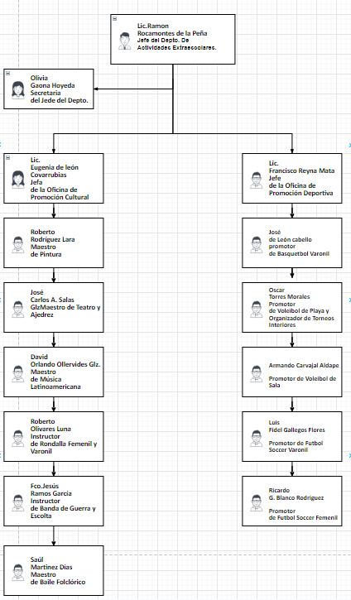

**Identificación de la problemática**

La principal problemática del departamento es el manejo de información de manera adecuada, precisa y rápida, para poder trabajar de mejor manera y poder brindar una respuesta rápida a la casa de estudios y al instituto cuando la requieren. Analizando a fondo dicha problemática el principal factor de riesgo es el manejo de la información únicamente de forma física y esto supone una carga de trabajo considerable cuando se busca información específica en el momento.

**Propuesta general de una solución a través del desarrollo de un proyecto de software.**

Una vez recaudada suficiente información y conversando con el jefe del departamento de actividades extraescolares ,llegamos a la conclusión de que sería de gran ayuda la implementación de un programa el cual controle una base de datos de todos los equipos deportivos tanto representativos como no representativos del instituto, en el mismo ,se podrán registrar eventos para cada uno de los equipos así como alumnos respectivamente, este programa podrá ser utilizado tanto por el jefe del departamento así como por los instructores y entrenadores de cada equipo para llevar un mejor control de sus actividades y de los integrantes de dichos equipos.

1. **Objetivos**

**General**

Brindar una solución de software que cumpla con las especificaciones proporcionadas por el departamento.

**Específicos**

* Cumplir con las fechas de entrega acordadas.
* Garantizar la seguridad e integridad de los datos que el sistema estará manejando.

1. **Especificación de requisitos**

**I - Requerimientos funcionales**

El cliente requiere que el software en cuestión sea capaz de controlar una base de datos que ayude a administrar a los equipos deportivos del instituto tecnológico de saltillo, el cual cuenta con 2 tipos de usuario, las cuales pueden acceder a distintos niveles de control y manejo de datos.

|  |  |  |
| --- | --- | --- |
| No. | Nombre corto del requerimiento | Descripción del requerimiento |
| 1 | Asignación de Administrador | El sistema deberá contar con un usuario el cual tendrá el rol de administrador, con una cuenta y clave única e intransferible el cual posee capacidad de realizar cualquier acción, como modificar, agregar, y editar datos del sistema, de igual manera podrá asignar más administradores. |
| 2 | Registro de usuarios (Entrenadores). | El sistema permitirá el registro de entrenadores con sus datos generales para asignarles un usuario y una contraseña, estos usuarios deben estar registrados en la base de datos vigente proporcionada por el departamento de administración. |
| 3 | Importación de datos de alumnos. | El sistema permite importar el registro de la base de datos de los alumnos vigentes en el periodo actual, proporcionados por el sistema de servicios escolares, los cuales serán proporcionados mediante un archivo csv,el cual debe ser provisto al inicio de cada periodo escolar una vez concluido el proceso de inscripción y reinscripción( No. de Control, nombres, apellidos, edad, especialidad, semestre). |
| 4 | Registro de Alumnos | El sistema permite dar de alta el registro de alumnos que no sean encontrados en la BD proporcionada por servicios escolares, el cual debe indicar que documento aprobatorio fue presentado para el registro del alumno. (No. de Control, nombres, apellidos, edad, especialidad, semestre, así como el folio de una constancia de estudios oficial y vigente, expedida por el departamento de servicios escolares). |
| 5 | Registro de disciplina deportiva. (Administrador). | El sistema permite registrar las disciplinas deportivas con las cuales contara el instituto en el periodo semestral vigente. |
| 6 | Asignación de entrenador a disciplina deportiva. | El sistema permitirá a el administrador asignar entrenadores para las disciplinas deportivas vigentes. |
| 7 | Registro de equipo (Entrenador). | El sistema permite registrar equipos para participar en las disciplinas deportivas vigentes y en la categoría de su elección (categorías: representativo o club). |
| 8 | Ingreso de alumnos a equipos. | El sistema permitirá al usuario(entrenador) ingresar alumnos a los equipos registrados por el previamente. |
| 9 | Listado de alumnos en el equipo. | El sistema permitirá generar un listado con los nombres de los alumnos vigentes que se inscribieron a cada equipo, el cual será impreso por el usuario(entrenador). Esto permitirá el pase de lista y al finalizar el periodo semestral capturar la información adquirida para saber si el alumno acredita o no la actividad. |
| 10 | Registro de eventos | El sistema permitirá registrar los eventos de cada equipo para poder llevar un control de cada partido, entrenamiento o evento en el que participe con el fin de llevar un control y poder hacer uso de las instalaciones y de los recursos con los que cuenta el instituto. |
| 11 | Expedir constancias de acreditación. | El sistema permitirá al usuario (entrenador) generar e imprimir las constancias en las cuales se acredita a el alumno por completar satisfactoriamente el curso u actividades del club deportivo al cual perteneció durante el periodo semestral. |
| 12 | Búsqueda de datos. | El sistema deberá permitir realizar búsquedas de datos mediante distintos atributos, tales como:  Nombre(s), Apellidos, No. Control, Semestre, Especialidad, equipo deportivo, disciplina deportiva y entrenador. Conforme lo requiera el usuario. |

**II – Interacciones**

**Recepción de la información**  
La información es recopilada cada semestre por medio de archivos csv de parte del departamento de escolares, los cuales contienen las listas oficiales de los alumnos inscritos.

**Actualización de datos**

Cada semestre se realiza las inscripciones a las actividades extraescolares en el área del gimnasio de la institución. Los alumnos se inscriben de manera manual en una lista impresa. La vaciada al sistema se realiza dos semanas después, una vez que se tiene un listado oficial de los alumnos que se quedaron a las actividades, y aquellos que decidieron inscribirse después de tiempo, eso evita en gran manera que existan registros que no tienen ninguna utilidad.

**Atributos de los equipos**

Los equipos representativos tienen características específicas. Cuentan con un logotipo oficial además de los colores representativos de la institución. Los uniformes que se manejan son dos, el local y el de visitante. Los colores del uniforme local son guindo con blanco y local son blanco con guindo.  
Las reglas de los deportes dentro del instituto, tratan de apegarse lo más posible a las reglas oficiales de cada deporte, a excepción de aquellas que son particulares de alguna liga en específico, como la NFL, donde tienen sus propias reglas, mismas que son apoyadas por la alta tecnología disponible.   
El instituto cuenta con instalaciones disponibles para practicar actividades deportivas a cualquier hora del día, siempre y cuando no sean horarios de entrenamiento. Esos horarios están destinados para quienes practican actividades complementarias. Los equipos representativos tienen horarios diferentes de entrenamiento respecto al resto de los equipos.  
Cuando se agenda un evento, se hace uso de formatos de comunicados o peticiones oficiales por parte del departamento, los cuales se hacen llegar a dirección, quien bajo una serie de requisitos, autoriza ciertos recursos dedicados para gastos como transporte, y hospedaje.  
Existen torneos que se realizan periódicamente de manera local, en donde compiten alumnos del instituto representando a su especialidad. Los equipos representativos por especialidad son formados por los mismos estudiantes, entre ellos escogen sus integrantes y realizan un formato que debe ser entregado al departamento de actividades escolares, mismo que contiene el nombre del equipo, especialidad y lista de jugadores con sus matrículas y semestre de cada uno. En ese tipo de eventos, las listas son enviadas al departamento de escolares para que les sean asignados los créditos complementarios correspondientes.

**III – Niveles de rendimiento**

Primeramente, es necesario optimizar la base de datos mediante el modelo entidad relación, esto con el fin de eliminar redundancias en los datos. Esto ayudará a mejorar el tiempo de respuesta de manera significativa, ya que tardara menos tiempo ejecutar las consultas, esto se ve reflejado aún más conforme aumentan los datos almacenados. Otra cosa a tomar en consideración es el diagrama de clases en la aplicación, el correcto funcionamiento y manejo de eventos.

En cuanto a la recuperación ante fallos, primero es necesario controlar la validación de datos de ingreso y manejo de excepciones en la aplicación. Fuera de eso se debe prever cualquier tipo de fallo que pueda ocurrir. Existen técnicas para que el sistema siga funcionando ante algún posible fallo, como lo es el tener una base de datos en modo Standby, la cual se levantará en modo automático cuando la base de datos primaria este dada de baja. Es posible programar scripts capaces de automatizar respaldos y recuperación de datos en caso de ser necesario.

**IV – Atributos (requerimientos no funcionales)**

* Rendimiento

|  |  |  |
| --- | --- | --- |
| **No.** | **Requerimientos** | **Especificación de Requerimientos** |
| 1 | Sistema ágil. | El sistema deberá responder a las acciones que realice el usuario en tiempo real y de forma inmediata. |

* Seguridad

|  |  |  |
| --- | --- | --- |
| **No.** | **Requerimientos** | **Especificación de Requerimientos** |
| 2 | Respaldo automático de Información. | El sistema deberá realizar de manera automática un respaldo de la base de datos todos los días a la misma hora. |
| 3 | Encriptación de datos. | Los datos registrados mediante el sistema deberán encriptarse una vez ingresen a la base de datos, para evitar que usuarios hagan uso de ellos fuera de la aplicación. |

-Disponibilidad

|  |  |  |
| --- | --- | --- |
| 3 | Funcionamiento en Segundo Plano. | El sistema deberá iniciar automáticamente al momento de encender el equipo y darle la posibilidad al usuario de decir si quiere hacer uso de este o no . |

-Diseño

|  |  |  |
| --- | --- | --- |
| 4 | Interfaz del Sistema | La interfaz del sistema deberá contar con los colores y logotipos oficiales tanto de la institución como de cada uno de los equipos . |

* Usabilidad

|  |  |  |
| --- | --- | --- |
| **No.** | **Requerimientos** | **Especificación de Requerimientos** |
| 5 | Sistema intuitivo . | Debe ser un sistema sencillo y fácil de utilizar. |
| 6 | Manual usuario | Al momento de la implementación del sistema deberá entregarse a los usuarios un manual de funcionamiento actual. |
| 7 | Almacenamiento Escalable. | La capacidad de almacenamiento que maneja el sistema debe crecer conforme a la demanda. |

**V – Restricciones y limitaciones de diseño**

* Restricciones

Es recomendable tener un sistema de integridad en la base de datos, el cual garantizará que todos los datos puedan ser rastreados mediante técnicas de trazabilidad para poder conectarse a alguna base de datos de respaldo.

Medios de seguridad de la información es necesaria también para proteger y mantener la confidencialidad, disponibilidad e integridad en la base de datos. Existen riesgos muy comunes en referencia a ataques maliciosos para dañar la organización, los cuales tienen como objetivo:

-Datos personales de los clientes, crediticios y seguridad social.

-Información financiera de la compañía y de los socios.

-Datos personales sobre los empleados.

El sistema está diseñado para funcionar en prácticamente cualquier ordenador con especificaciones básicas, es lo suficientemente robusto para cumplir con las necesidades, pero, sin embargo, no utiliza gran capacidad de procesamiento y ocupa muy pocos recursos; ya que los datos ingresados son enviados directamente a la base de datos.

* Limitaciones de diseño

El desarrollo del sistema está diseñado para funcionar únicamente de manera local, ya que los únicos autorizados para realizar operaciones dentro del sistema, son los encargados del departamento.

En cuanto a las limitaciones de diseño, encontramos factores comunes a tener en consideración en prácticamente cualquier proceso de desarrollo de software, los cuales son descritos a continuación:

1. Tiempo

Es necesario apegarse a cada una de las fechas establecidas para evitar contratiempos y costo extra. En este punto, el diseño está en función del tiempo que se tenga, ya que el producto puede ser igual de funcionar incluso con una menor complejidad en el diseño, o bien, puede resultar perjudicial agregar componentes que hagan que se extienda el tiempo de desarrollo.

1. Presupuesto

El presupuesto del proyecto se divide en cada una de las partes que lo componen. De igual manera que el tiempo, una complejidad mayor del diseño podría elevar considerablemente los presupuestos.

**Requerimientos del dominio y/o tecnológicos**

Primeramente, es necesario optimizar la base de datos mediante el modelo entidad relación, esto con el fin de eliminar redundancias en los datos. Esto ayudará a mejorar el tiempo de respuesta de manera significativa, ya que tardara menos tiempo ejecutar las consultas, esto se ve reflejado aún más conforme aumentan los datos almacenados. Otra cosa a tomar en consideración es el diagrama de clases en la aplicación, el correcto funcionamiento y manejo de eventos.  
En cuanto a la recuperación ante fallos, primero es necesario controlar la validación de datos de ingreso y manejo de excepciones en la aplicación. Fuera de eso se debe prever cualquier tipo de fallo que pueda ocurrir. Existen técnicas para que el sistema siga funcionando ante algún posible fallo, como lo es el tener una base de datos en modo Standby, la cual se levantará en modo automático cuando la base de datos primaria este dada de baja. Es posible programar scripts capaces de automatizar respaldos y recuperación de datos en caso de ser necesario.

* Restricciones

Es recomendable tener un sistema de integridad en la base de datos, el cual garantizará que todos los datos puedan ser rastreados mediante técnicas de trazabilidad para poder conectarse a alguna base de datos de respaldo.   
Medios de seguridad de la información es necesaria también para proteger y mantener la confidencialidad, disponibilidad e integridad en la base de datos. Existen riesgos muy comunes en referencia a ataques maliciosos para dañar la organización, los cuales tienen como objetivo:

-Datos personales de los clientes, crediticios y seguridad social.

-Información financiera de la compañía y de los socios.

-Datos personales sobre los empleados.

* Limitaciones de diseño

En cuanto a las limitaciones de diseño, encontramos factores comunes a tener en consideración en prácticamente cualquier proceso de desarrollo de software, los cuales son descritos a continuación:

1. Tiempo

Es necesario apegarse a cada una de las fechas establecidas para evitar contratiempos y costo extra. En este punto, el diseño está en función del tiempo que se tenga, ya que el producto puede ser igual de funcionar incluso con una menor complejidad en el diseño, o bien, puede resultar perjudicial agregar componentes que hagan que se extienda el tiempo de desarrollo.

1. Presupuesto

El presupuesto del proyecto se divide en cada una de las partes que lo componen. De igual manera que el tiempo, una complejidad mayor del diseño podría elevar considerablemente los presupuestos.

1. **Modelo del análisis**

**Descripción de procesos a automatizar**

Los alumnos de primer semestre por ser quienes ingresan por primera vez deberán registrar sus datos como el nombre completo, matricula, especialidad que están estudiando, este dato se quedará en la plataforma, esto con el fin de que el alumno que son de primer semestre gocen del privilegio de inscribirse en la actividad complementaria que ellos deseen, a la hora que se les facilite realizarla. Al igual que el departamento de actividades extraescolares, el entrenador de la plataforma podrá accesar a la aplicación para cerrar los grupos o abrir el cupo de sus grupos, así como también poner las fechas de las actividades importantes dentro de su actividad que le tocará impartir. Antes de esto el administrador a cargo tendrá que dar de alta los registros en la base de datos, de las actividades complementarias que se van a realizar con sus respectivos catedráticos o entrenadores que impartirán dichas actividades, es el único usuario que puede asignar roles a los demás usuarios en este caso los entrenadores y catedráticos, para que cada uno de estos usuarios ingrese con su cuenta y contraseña Contará con un sistema de impresión de listados de los entrenadores, sus grupos y datos del alumno, el cual servirá para mantener el registro de ellos dentro de las listas oficiales de quienes han concretado sus actividades complementarias y así generar el historial que necesita cada alumno para que se vea reflejado la acreditación de las actividades complementarias.

**Diagrama de contexto**

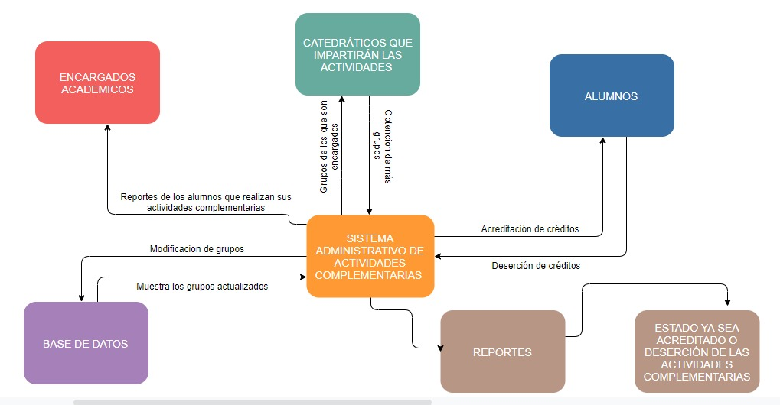

**Casos de uso**

**Registro de entrenadores**



|  |  |
| --- | --- |
| **Registro de entrenadores** | |
| Actores | Administrador, sistema de registro de entrenadores. |
| Descripción | El administrador realiza el registro de los entrenadores, asignándoles una cuenta y una clave únicas. |
| Datos | Datos personales: id del entrenador,Nombre, fecha de nacimiento y número de contacto.  Datos académicos: Número de empleado, departamento, puesto y tipo de empleado. |
| Estímulo | El administrador ingresa los datos requeridos en el formulario que presenta el sistema de registro de entrenadores y selecciona la opción de registrar. |
| Respuesta | El sistema da una confirmación del registro y se ve reflejada la información en la pantalla. |
| Comentarios | El administrador es el encargado de realizar los registros de entrenadores. |

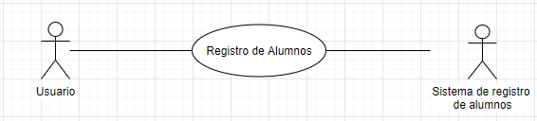

|  |  |
| --- | --- |
| **Registro de alumnos** | |
| Actores | Entrenador, Administrador y sistema de registro de alumnos. |
| Descripción | El usuario registra a los alumnos inscritos en las actividades, los datos recabados cada uno de ellos, son importados desde una base de datos externa por el sistema de registro de alumnos. |
| Datos | Datos personales: Nombre, fecha de nacimiento y número de contacto. Datos académicos: Matricula, especialidad, semestre y estatus. |
| Estímulo | El usuario ingresa los datos requeridos en el formulario que presenta el sistema de registro de alumnos y selecciona la opción de registrar. |
| Respuesta | El sistema da una confirmación del registro y se ve reflejada la información en la pantalla. |
| Comentarios | El usuario es el encargado de realizar los registros de alumnos. |

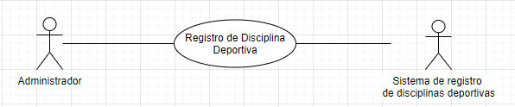

|  |  |
| --- | --- |
| **Registro de disciplina deportiva** | |
| Actores | Administrador y sistema de registro de disciplinas deportivas. |
| Descripción | El administrador registra las distintas disciplinas deportivas en las que participa el instituto durante el periodo semestral vigente. |
| Datos | Datos de la disciplina: id de disciplina deportiva y nombre de la disciplina. |
| Estímulo | El administrador ingresa los datos requeridos en el formulario que presenta el sistema de registro de disciplinas deportivas y selecciona la opción de registrar. |
| Respuesta | El sistema da una confirmación del registro y se ve reflejada la información en la pantalla. |
| Comentarios | El administrador es el encargado de realizar los registros de las disciplinas deportivas. |

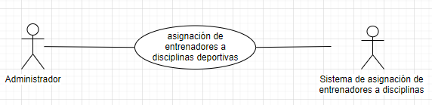

|  |  |
| --- | --- |
| **Asignación de entrenadores a disciplinas deportivas.** | |
| Actores | Administrador y sistema de registro de asignación de entrenadores a disciplinas deportivas. |
| Descripción | El administrador asignara entrenadores para las disciplinas deportivas vigentes. |
| Datos | Datos del entrenador: id del entrenador y nombre.  Datos de la disciplina: id de la disciplina y nombre. |
| Estímulo | El administrador seleccionará de un catálogo el entrenador y posteriormente de un catálogo distinto la disciplina deportiva en la cual será asignado. |
| Respuesta | El sistema da una confirmación de la asignación y se ve reflejada la información en la pantalla. |
| Comentarios | El administrador es el encargado de realizar las asignaciones de los entrenadores de las disciplinas deportivas. |

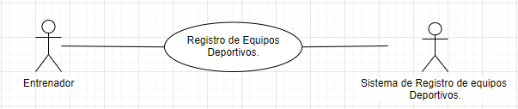

|  |  |
| --- | --- |
| **Registro de equipos Deportivos.** | |
| Actores | Entrenador y sistema de registro de equipos. |
| Descripción | El entrenador registra equipos para participar en la disciplina deportiva que se le fue asignada en la categoría de su elección (club o representativo). |
| Datos | Datos del equipo: Id del equipo, nombre del equipo y categoría. |
| Estímulo | El entrenador ingresa los datos requeridos en el formulario que presenta el sistema de registro de equipos deportivos y selecciona la opción de registrar. |
| Respuesta | El sistema da una confirmación del registro y se ve reflejada la información en la pantalla. |
| Comentarios | El entrenador es el encargado de realizar los registros de los equipos deportivos. |

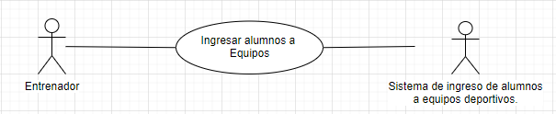

|  |  |
| --- | --- |
| **Ingresar alumnos a equipos Deportivos.** | |
| Actores | Entrenador y sistema de ingreso de alumnos a equipos. |
| Descripción | El entrenador ingresara alumnos previamente registrados a los equipos que se encuentren bajo su tutela para participar en la disciplina deportiva que se le fue asignada en la categoría de su elección (club o representativo). |
| Datos | Datos del alumno: Id del alumno y nombre.  Datos del equipo: Id del equipo y nombre |
| Estímulo | El entrenador ingresa los datos requeridos en el formulario que presenta el sistema de ingreso de alumnos a equipos deportivos y selecciona la opción de registrar. |
| Respuesta | El sistema da una confirmación del ingreso y se ve reflejada la información en la pantalla. |
| Comentarios | El entrenador es el encargado de realizar los ingresos de los alumnos a los equipos deportivos. |

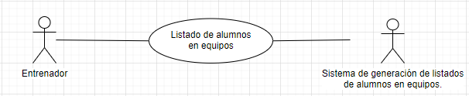

|  |  |
| --- | --- |
| **Listar a los alumnos por equipo.** | |
| Actores | Entrenador y sistema de listado de alumnos por equipos. |
| Descripción | El entrenador genera una lista del grupo deportivo de su elección para poder pasar lista durante el semestre. |
| Datos | Datos del equipo: Id del equipo y/o nombre. |
| Estímulo | El entrenador selecciona el equipo del cual desea obtener una lista de alumnos y posteriormente selecciona la opción de imprimir. |
| Respuesta | El sistema pregunta si la opción que escogió para generar una lista es correcta y si desea continuar con la operación de ser así imprime dicha lista. |
| Comentarios | El entrenador es el encargado de generar las listas de sus equipos deportivos. |

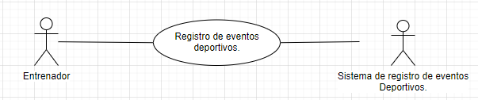

|  |  |
| --- | --- |
| **Registro de eventos deportivos.** | |
| Actores | Entrenador y sistema de registro de eventos. |
| Descripción | El entrenador registrara los eventos en los cuales participaran sus equipos para llevar un control de recursos y de áreas de entrenamiento disponibles para todos los equipos del instituto. |
| Datos | Datos del equipo: Id del equipo y/o nombre.  Datos del evento: Id del evento, nombre del evento, fecha y hora. |
| Estímulo | El entrenador selecciona el equipo que participara en el evento y posteriormente ingresara los datos requeridos en el formulario del sistema de registro de eventos y seleccionara la opción de registrar. |
| Respuesta | El sistema da una confirmación del ingreso y se ve reflejada la información en la pantalla. |
| Comentarios | El entrenador es el encargado de registrar los eventos en los que participaran sus equipos deportivos. |

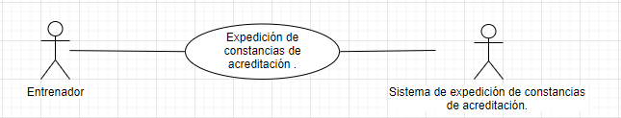

|  |  |
| --- | --- |
| **Registro de eventos deportivos.** | |
| Actores | Entrenador y sistema de generación de constancias. |
| Descripción | El entrenador generara las constancias que acreditan a los alumnos pertenecientes a un equipo en la categoría de club que cumplieron con los requisitos mínimos para dicha acreditación. |
| Datos | Datos del alumno: No. De control del alumno, Nombres y apellidos, especialidad, periodo en el cual participo en el equipo.  Datos del equipo: nombre del equipo.  Entrenador: Nombre del entrenador. |
| Estímulo | El entrenador selecciona a los alumnos que acreditaron el curso de cada equipo durante el periodo semestral actual. |
| Respuesta | El sistema da una confirmación a la solicitud y se imprimen las constancias de acreditación de los alumnos de los equipos seleccionados. |
| Comentarios | El entrenador es el encargado de generar las constancias de acreditación para los alumnos que participaron en los equipos bajo su tutela. |

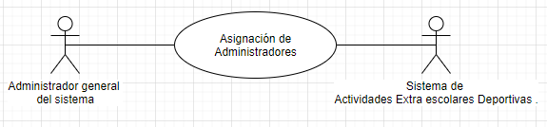

|  |  |
| --- | --- |
| **Asignación de Administradores** | |
| Actores | Administrador general del sistema y sistema de Actividades Extra escolares Deportivas |
| Descripción | El Administrador general asigna a los usuarios que puedan o deban tener privilegios de administrador dentro del sistema. |
| Datos | Datos del usuario: Id del usuario, nombre. |
| Estímulo | El administrador general selecciona a el o los usuarios que deba asignar como administrador del sistema y selecciona la opción de asignar. |
| Respuesta | El sistema da una confirmación de la solicitud y se ve reflejada la información en la pantalla. |
| Comentarios | El Administrador general es el encargado de asignar a más usuarios como administradores del sistema. |

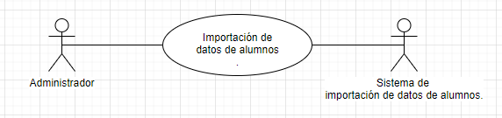

|  |  |
| --- | --- |
| **Importación de datos de alumnos** | |
| Actores | Administrador del sistema y el sistema de importación de datos de alumnos |
| Descripción | El Administrador importa los datos de alumnos vigentes mediante un archivo csv para ingresarlos al sistema de actividades extraescolares deportivas. |
| Datos | Datos personales: Nombre, fecha de nacimiento y número de contacto.  Datos académicos: Matricula, especialidad, semestre y estatus. |
| Estímulo | El administrador selecciona el archivo csv para importar los datos de los alumnos al sistema. |
| Respuesta | El sistema da una confirmación de la solicitud de importación y se ve reflejada la información en la pantalla. |
| Comentarios | El Administrador es el encargado de importar los datos de los alumnos vigentes para ingresarlos al sistema. |

**Búsqueda de alumnos**



|  |  |
| --- | --- |
| **Búsqueda de alumnos** | |
| Actores | Entrenador, Sistema de búsqueda de alumnos. |
| Descripción | El entrenador puede realizar búsquedas de alumnos inscritos en algún equipo en específico. Las búsquedas a realizar pueden ser por nombre, equipo al que pertenece o número de control. |
| Datos | Nombre del alumno, número de control, nombre del equipo. |
| Estímulo | El entrenador realiza la búsqueda según el parámetro que desee y selecciona la opción de buscar. |
| Respuesta | El sistema da una confirmación de la búsqueda y muestra el resultado en pantalla. |
| Comentarios |  |

**Búsqueda de deportes**



|  |  |
| --- | --- |
| **Búsqueda de equipos** | |
| Actores | Entrenador, sistema de búsqueda de equipos. |
| Descripción | El entrenador puede realizar búsquedas de equipos para verificar datos como la cantidad de alumnos inscritos y quienes son cada uno de ellos. |
| Datos | Nombre del equipo y nombre del deporte. |
| Estímulo | El entrenador realiza la búsqueda correspondiente y selecciona la opción de buscar. |
| Respuesta | El sistema da una confirmación de la búsqueda y muestra el resultado en pantalla. |
| Comentarios |  |

**Búsqueda de eventos**



|  |  |
| --- | --- |
| **Búsqueda de eventos** | |
| Actores | Entrenador, sistema de búsqueda de eventos. |
| Descripción | El entrenador puede realizar búsquedas de eventos deportivos para verificar la fecha del evento y quienes serán los asistentes. Las búsquedas de eventos se realizan por fecha o nombre del evento. |
| Datos | Fecha del evento, nombre del evento. |
| Estímulo | El entrenador ingresa la fecha y/o nombre del evento y presiona buscar. |
| Respuesta | El sistema da una confirmación de la búsqueda y muestra el resultado en pantalla. |
| Comentarios |  |

**Diagrama de secuencia**

Asignación de Administrador

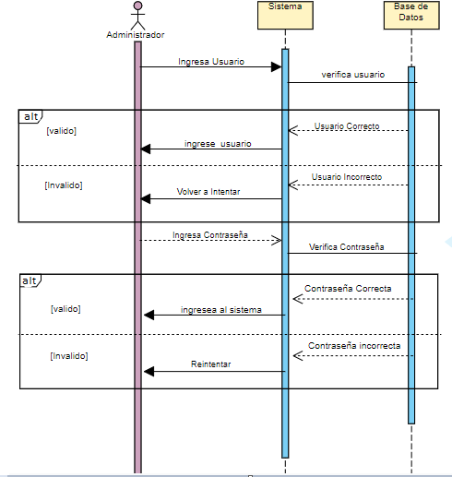

Registro de usuarios (Entrenadores)

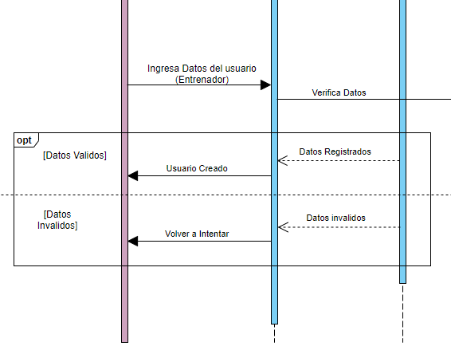

Registro de Alumnos

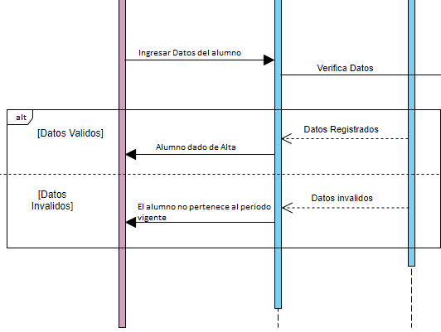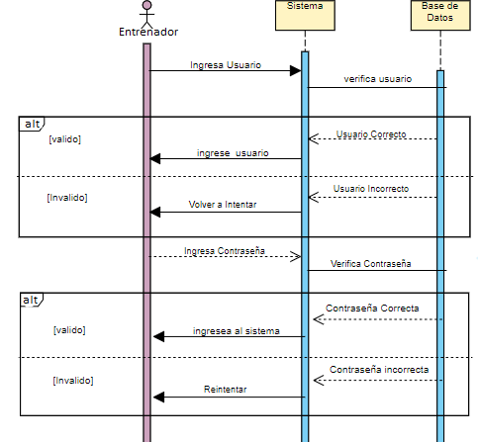

Registro de disciplina deportiva

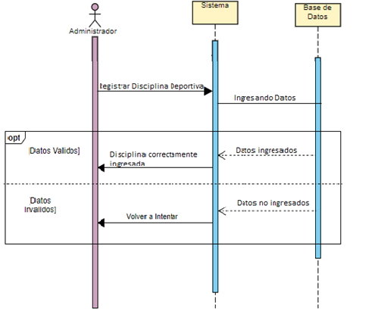

Registro de equipos deportivos

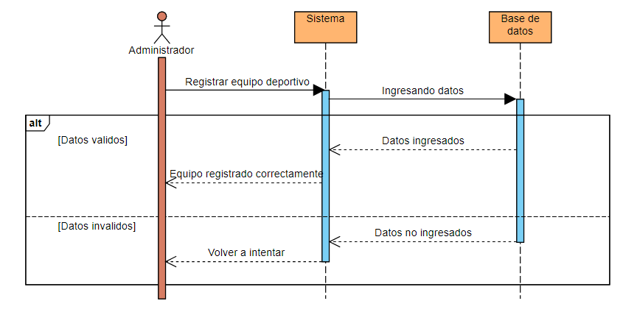

Listado de alumnos por equipo

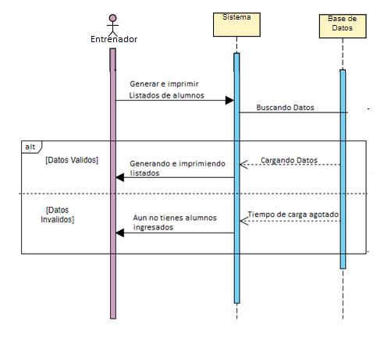

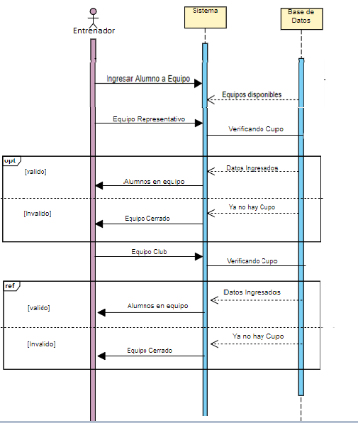Ingresar alumnos a equipo

Expedición de constancias de acreditación

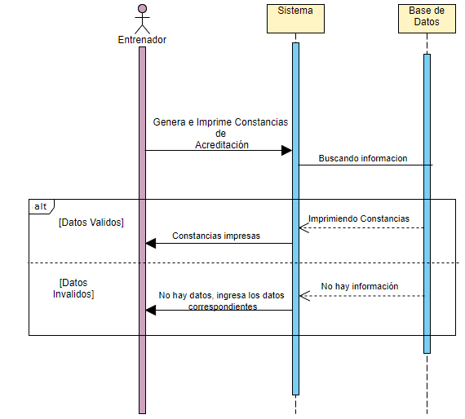

Asignación de entrenador a disciplina

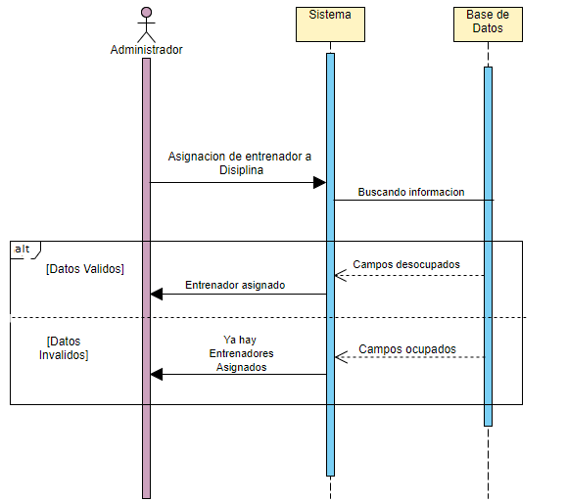

Registro de eventos deportivos

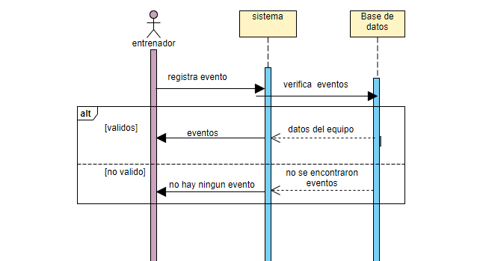

Importación de datos de alumno

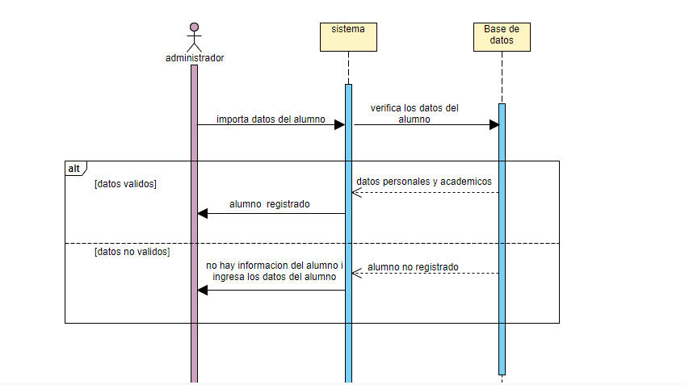

Búsqueda de alumnos

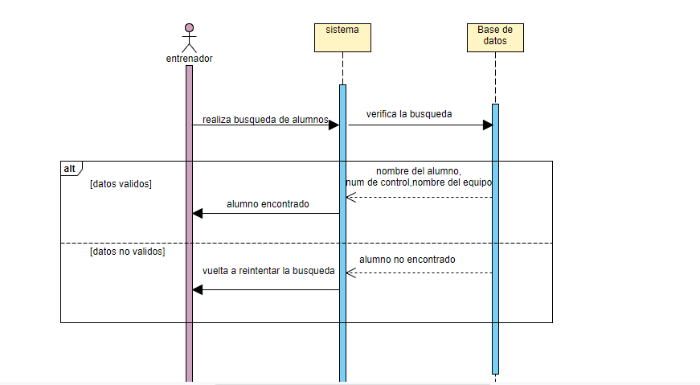

Búsqueda de deportes

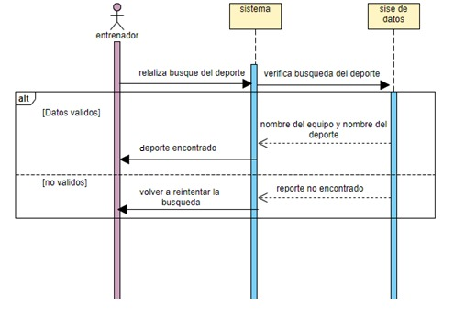

Búsqueda de eventos

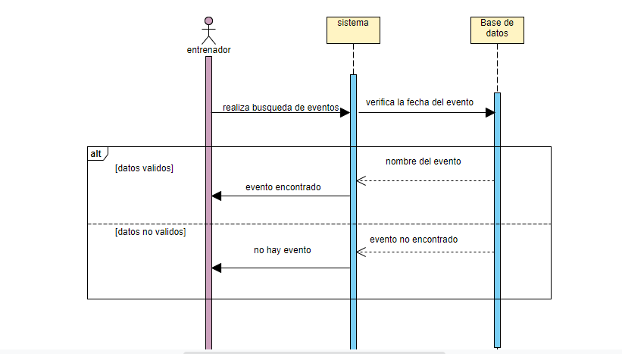

**Diagrama de actividades**

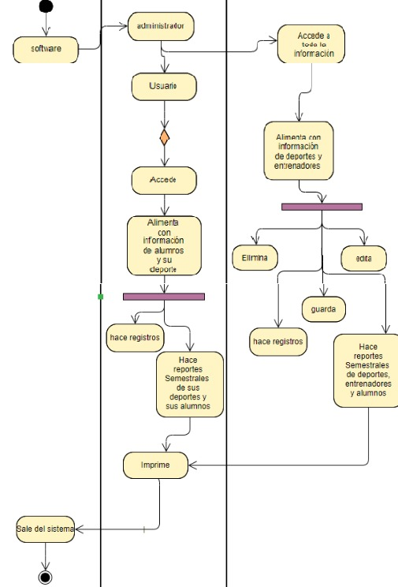

**Diagrama de clases**

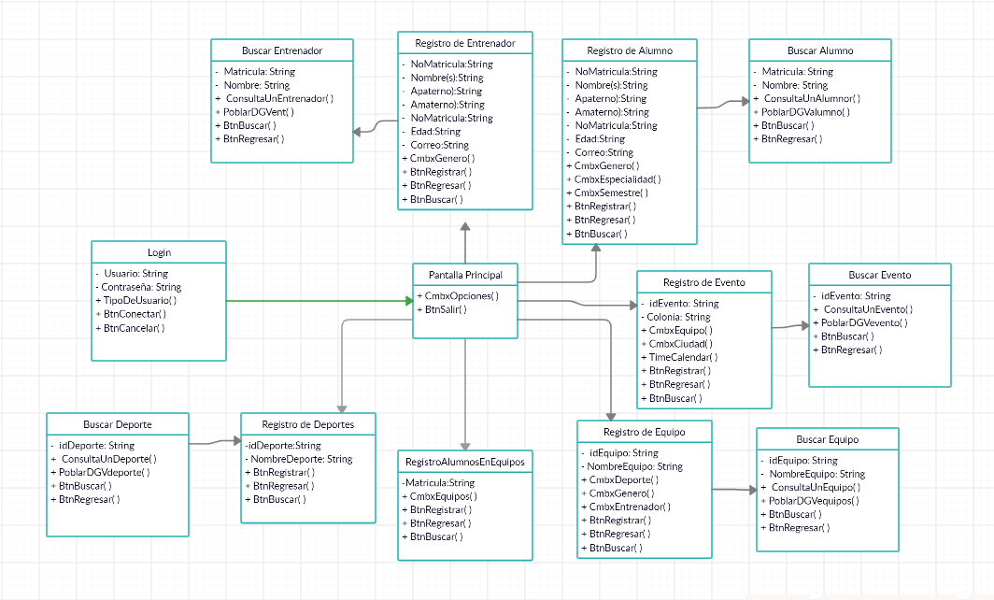

El diagrama de clases muestra las relaciones de cada clase existente en el sistema, de manera que otorga una mejor visualización de cada uno de los campos que intervienen, y como es su interacción entre sí.

**Diseño preliminar de interfaz de usuario**

**Pantalla de Login**

Es la primera pantalla que vera el usuario al abrir el software, en esta pantalla ingresara la cuenta y contraseña que se le proporciono.

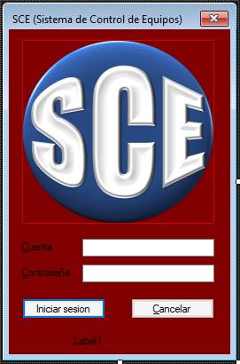

**Pantalla principal (Administradores)**

Cuando un usuario con credenciales de administrador inicie sesión esta será la primera pantalla que se muestre.

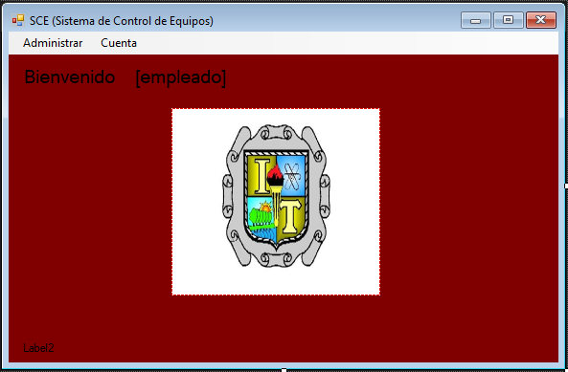

**Funciones De Administrador.**

El administrador posee una mayor gama de permisos de manejo de información que los usuarios normales(entrenadores).

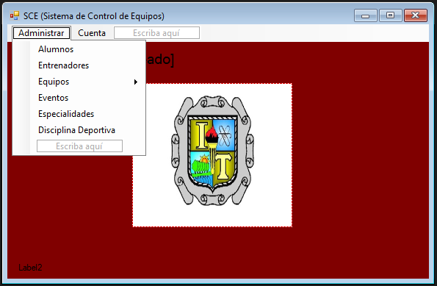

Estos son los datos que puede administrar dentro del sistema un administrador.

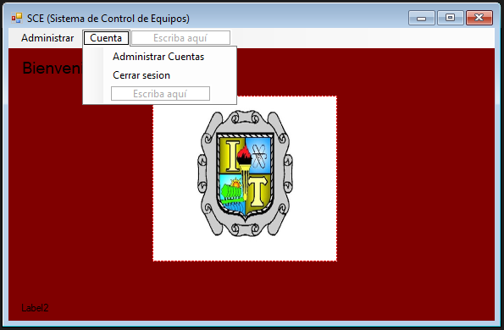

Y como todo administrador debe ser capas de administrar todas las cuentas de los usuarios que se encuentran registradas, de esta manera podrá dar de alta más usuarios, nombrar mas administradores o por otro lado retirar credenciales si así se requiere.

**Pantalla Principal Entrenadores.**

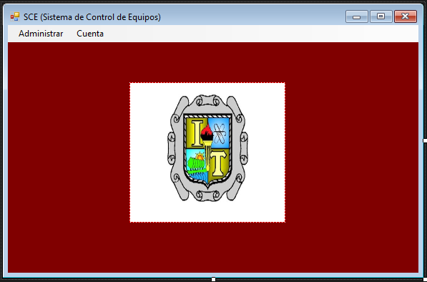

Cuando un usuario con credenciales de entrenador ingrese al sistema esta será la primera pantalla que observe.

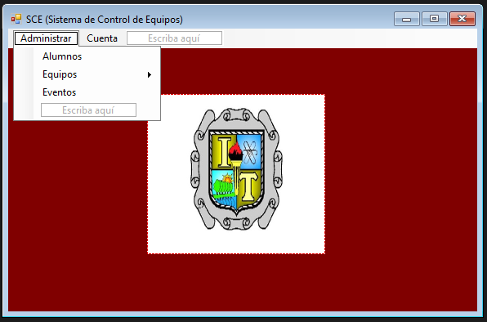

Como se mencionó anteriormente los entrenadores poseen permisos de manejo de datos restringidos y estas son las opciones que desplegara el menú de Administración de datos. Al momento de seleccionar la opción de cuenta únicamente permitirá cerrar la sesión actual.

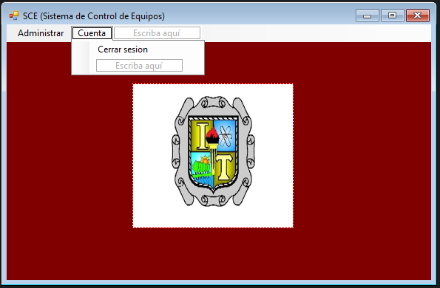

**Pantalla de Registro de Usuarios**

Cuando el administrador desee administrar las cuentas de usuarios en el sistema esta sera la pantalla que observe,como se puede apreciar dentro de esta pantalla el administador podra realizar busqueda de datos mediante distintos atributos tales como:Nombre,Apellidos,No.De control,Etc.De igual manera en esta pantalla podra actualizar datos de un usuario o eliminarlo.

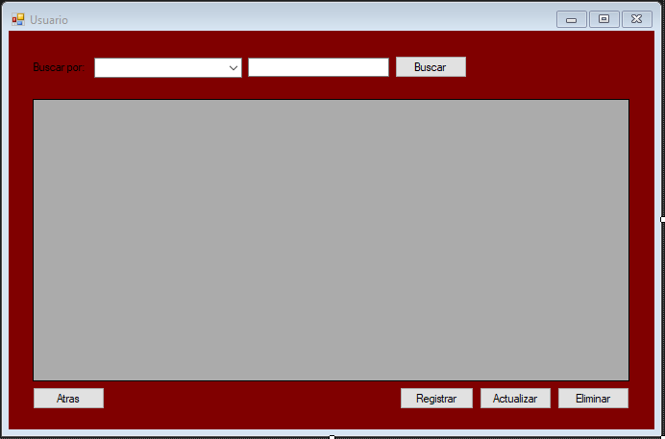

Cuando de clic a la opción de Registrar la siguiente será la pantalla que se muestre.

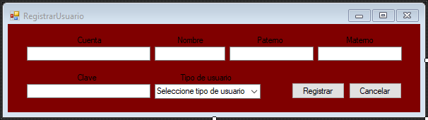

La cual pedirá que se ingresen los datos como: Cuenta, Nombre, A. Paterno, A. Materno, Clave o contraseña, Tipo de usuario y estos datos se podrán observar en la pantalla anterior una ves se complete el registro.

**Pantalla de Registro de Especialidades.**

Cuando el administrador desee agregar especialidades en el sistema esta sera la pantalla que observe,como se puede apreciar dentro de esta pantalla el administador podra realizar busqueda de datos mediante distintos atributos tales como:id de la especialdad o nombre de la especialidad.

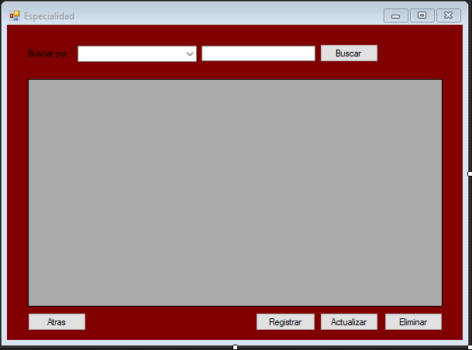

Al dar clic en la opción de registrar la siguiente pantalla se abrirá.

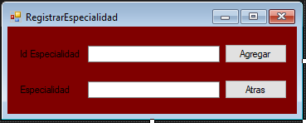

En la cual se pedirán datos como: Id de la especialidad y el nombre de la especialidad.

**Pantalla de Registro de Alumnos**

Cuando el usuario desee registrar un alumno esta es la primer pantalla que observara en la cual se podra buscar alumnos mediante distintos atributos como :Nombre, A.Paterno, A.Materno , Especialidad , Num. De control,etc. Dentro de esta pantalla podra actualizar datos de alumnos previamente registrados o eliminarlos.

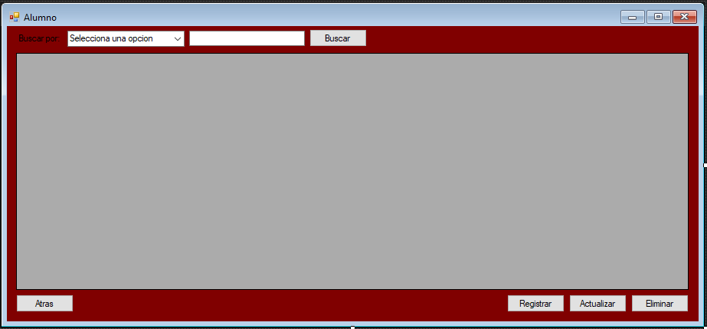

Al dar clic en la opción de registrar la siguiente pantalla se abrirá.

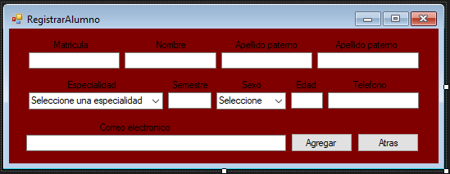

En la cual se pedirán datos como: Matricula, Nombre, A.Paterno, A.Materno , Especialidad ,Semestre, Num. De control,etc.

**Pantalla de registro de Disciplina Deportivas.**

Cuando el usuario desee registrar una disciplina deportiva esta es la primer pantalla que observara en la cual se podra buscar disciplinas mediante distintos atributos como :Nombre de la dsciplina o clave de la disciplina .Dentro de esta pantalla podra actualizar datos de las disciplinas previamente registrados o eliminarlos.

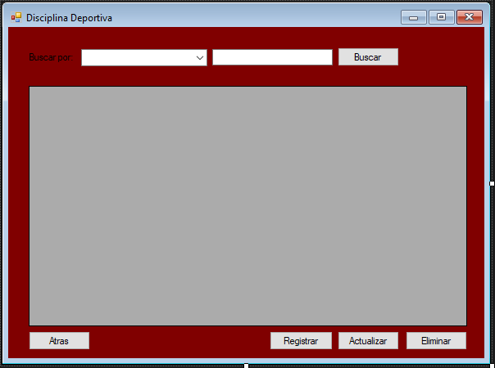

Al dar clic en la opción de registrar la siguiente pantalla se abrirá.

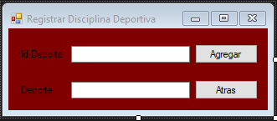

En la cual se pedirán datos como: Id del deporte y el nombre del mismo.

**Pantalla de Registro de Equipos.**

Cuando el usuario desee registrar un equipo para participar en una disciplina deportiva esta es la primer pantalla que observara en la cual se podra buscar equipos mediante distintos atributos como :id del equipo , Nombre del equipo, Genero ,Deporte,Modalidad(club o representativo).Dentro de esta pantalla podra actualizar datos de los equipos previamente registrados o eliminarlos.

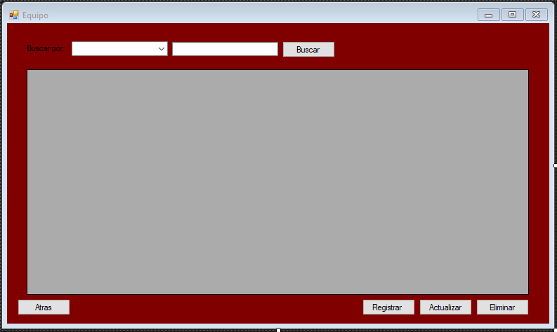

Al dar clic en la opción de agregar la siguiente pantalla se abrirá.

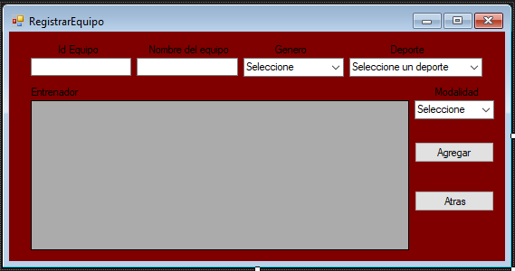

En la cual se pedirán datos como: Id del equipo, nombre del mismo, Genero, Deporte y Modalidad.

**Pantalla de Registro de Eventos**

Cuando el usuario desee registrar un evento para participar en una disciplina deportiva esta es la primer pantalla que observara en la cual se podra buscar equipos mediante distintos atributos como :id del equipo , Nombre del equipo, Genero ,Deporte,Modalidad(club o representativo).Dentro de esta pantalla podra actualizar datos de los equipos previamente registrados o eliminarlos.

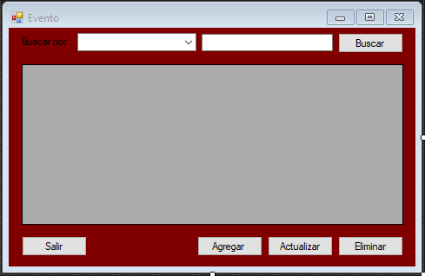

Al dar clic en la opción de agregar la siguiente pantalla se abrirá.

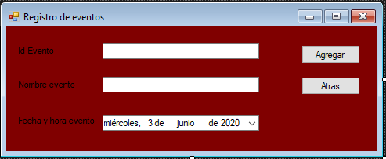

En la cual se pedirán datos como: Id del evento, nombre del mismo, fecha y hora.

**Referencias**

* Project Management Institute. (Ed.). (2013). *Guía de los fundamentos para la dirección de proyectos.* Newton Square: Project Management Institute.
* Somerville, I. (2011). *Ingeniería de software.* México: Pearson.
* Cevallos, K. (2015, Junio 4). UML: Casos de uso. [Blog post]. Recuperado de: <https://ingsotfwarekarlacevallos.wordpress.com/2015/06/04/uml-casos-de-uso/>
* Jiménez, D. (2015, Marzo 3). El diagrama de contexto. [Blog post]. Recuperado de: <https://www.pymesycalidad20.com/el-diagrama-de-contexto-tutoriales-para-la-iso-90012015.html>
* Kramer. (2011, Mayo 23). Modelo de análisis. [Blog post]. Recuperado de: <https://mundokramer.wordpress.com/2011/05/20/modelo-de-analisis-software/>
* Pauline. (2020, Enero 14). Especificación de requisitos de software (SRS): Consejos y plantilla. [Blog post]. Recuperado de: <https://visuresolutions.com/es/especificacion-de-requisitos-de-software-srs-consejos-y-plantilla>

**Anexo A**

**Técnicas utilizadas para obtención de información**

En cada una de las etapas del desarrollo del proyecto, se llevaron a cabo varias reuniones después de clases para la división de tareas de manera estratégica, de esa manera se aseguró que la parte realizada por cada miembro sería de valor y con fuentes confiables.  
Posteriormente, debido a la situación en la que se tuvo que hacer trabajo remoto, se definieron algunas fechas para sesiones de videoconferencia, tanto con el asesor, como el equipo independientemente, reuniones en donde se hablo acerca de los avances correspondientes a cada fecha, dudas de los modelos y aclaraciones de cualquier tipo.

**Anexo B**

**Calendario alineado con la metodología RUP**

En el cronograma se pueden apreciar las fechas correspondientes a cada uno de los intervalos de tiempo en los que se estarán realizando las actividades correspondientes, empezando el día 4 de marzo con la recolección de los requisitos y concluyendo el día 4 de agosto, fecha en la que comenzará la fase de pruebas.

